Rappport de Mr jihed Ben othmen

Pour MMe afef slama

1....................curriculum vitae (CV)

2....................lettre de motivation

3.................... swot analysis

4.................... Poster

5.................... statistic du formulaire

5.....projet en python pour un BI Analyst

* curriculum vitae (CV)

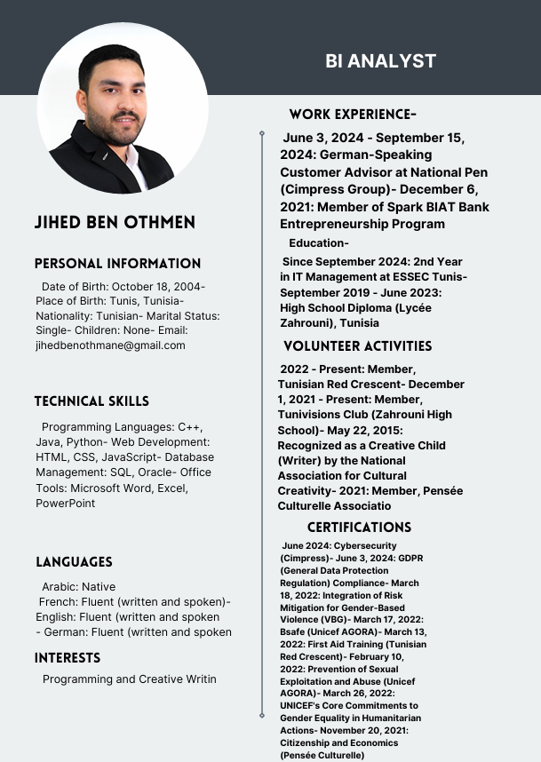

* lettre de motivation

Jihed Ben Othmen

Tunis Tunisie

+216 22690500

Juin 2025

**Porsche France S.A.**

Service Informatique et Bureautique

**Prosche france 50144 bordeaux**

**Objet : Candidature au poste de BI Analyst**

Madame, Monsieur,

Je suis étudiant en **Business Computing** (Bac+2) à l’ESSECT, et je souhaite travailler dans votre entreprise en tant que **BI Analyst**. Porsche est une marque connue pour l’excellence, et j’aimerais beaucoup faire partie de votre équipe.

Pendant mes études, j’ai appris a utiliser des outils comme Excel et Power BI pour analyser des données. programmer en Python et JavaScript. A travailler de façon organisée et respecter les délais. Et de plus pendant mes experience de travaille jai apris le gdpr en francais rgbd le protection de donnes perssonel de plus jai plusieurs expérience en cybersecurite

Je suis motivé et sérieux. J’aime travailler avec des données et aider les entreprises à prendre de bonnes décisions grâce à des analyses.

Je serai très heureux de discuter avec vous lors d’un entretien pour vous expliquer ma motivation.Dans l’attente de votre réponse, je vous remercie et vous adresse mes salutations respectueuses.

Mes sincéres salutatios Jihed Ben Othmane

### **Projet professionnel**

Swot analysis

Je suis actuellement étudiant à l'École Supérieure des Sciences Économiques et Commerciales de Tunis et je vous présente mon projet professionnel. Ce projet vise à faire le point sur mes compétences mes expériences et mes objectifs professionnels qui peuvent évoluer avec le temps.

Je suis capable de travailler de manière autonome. En tant qu'analyste BI il est essentiel de gérer un projet de A à Z de la collecte des données à l'analyse des résultats. Par exemple dans mon dernier projet académique j'ai pris l'initiative de collecter des données et de concevoir un tableau de bord de manière indépendante.

J'ai plutôt confiance en moi. Au cours de mes études et de mes expériences professionnelles j'ai été amené à présenter mes analyses devant des groupes ce qui m'a permis de surmonter mes appréhensions. Par exemple lors d'une présentation devant un client sur les tendances des ventes j'ai expliqué clairement ma méthodologie et mes conclusions renforçant ainsi la confiance du client dans notre équipe.

J'aime que mon travail soit bien organisé. La rigueur est essentielle pour éviter les erreurs dans l’analyse des données. Par exemple pour un projet de segmentation de marché j'ai créé un calendrier détaillé pour chaque étape du projet garantissant ainsi le respect des délais.

Je préfère la pratique à la théorie. Grâce à mes stages en analyse de données et aussi en gdpr la protection des donnes personelles j'ai pu appliquer mes connaissances dans des situations réelles.et jai meme participer dans des meating et des conférence Lors de mon travaille dans National pen j'ai analysé les données de ventes pour recommander des ajustements dans la stratégie de prix. Cette

expérience m'a permis de mieux comprendre comment les données influencent les décisions de l'entreprise.

En tant que BI Analyst il est crucial d’être attentif aux détails pour identifier des tendances ou des incohérences dans les données. Cette attention aux détails me permet de fournir des recommandations plus précises.

Je peux parfois passer trop de temps à chercher la solution parfaite ce qui ralentit l'avancement des projets. De plus dans des situations stressantes ou avec des délais serrés il m'arrive de mal gérer mon stress ce qui peut affecter ma productivité.

J'ai étudié l'informatique de gestion et j'ai travaillé pendant trois mois chez Vista print dans le groupe Cimpress puis 1ans chez National Pen toujours au sein de Cimpress. Ces expériences m'ont permis de développer des compétences pratiques dans le domaine de l'analyse de données.

### Je souhaite me reconvertir en tant qu'analyste BI. Ce métier m’intéresse car il me permet d’analyser des données pour aider les entreprises à prendre des décisions stratégiques. J'aime résoudre des problèmes complexes et optimiser des processus à l’aide des données.

Je maîtrise des outils comme Excel SQL et Power BI pour analyser les données et créer des rapports et tableaux de bord afin de soutenir la prise de décisions.

Dans cinq ans je me vois travailler chez PwC en tant que consultant en business intelligence. J'espère évoluer au sein de cette entreprise pour devenir un acteur clé de l'analyse et de la gestion des données.

Dans dix ans j'espère avoir pris plus de responsabilités et devenir chef de groupe avec l'ambition de devenir associé. Je me projette dans une vie stable avec une carrière professionnelle épanouissante tout en continuant à me former pour atteindre mes objectifs.

J'ai rencontré des professionnels dans national pen et assisté à des conférences. Cela m'a permis de comprendre les compétences nécessaires, comme la maîtrise des outils d'analyse et la communication des résultats.

Poster BI Analyst

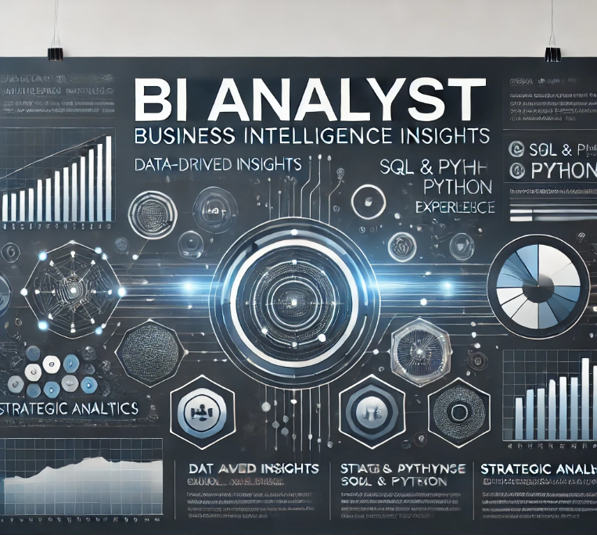

* Statistic du formulaire

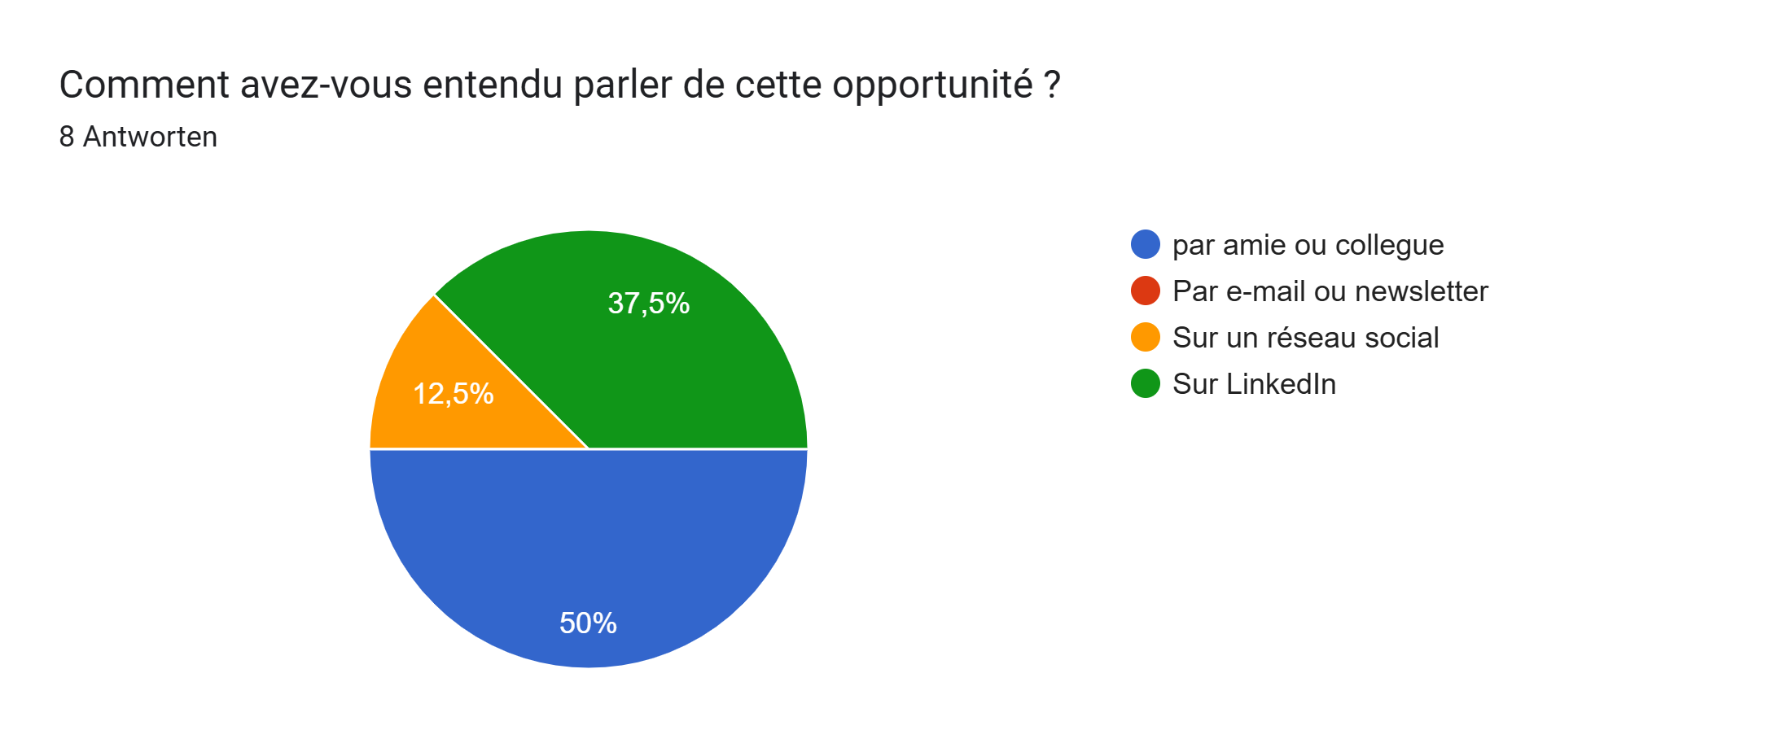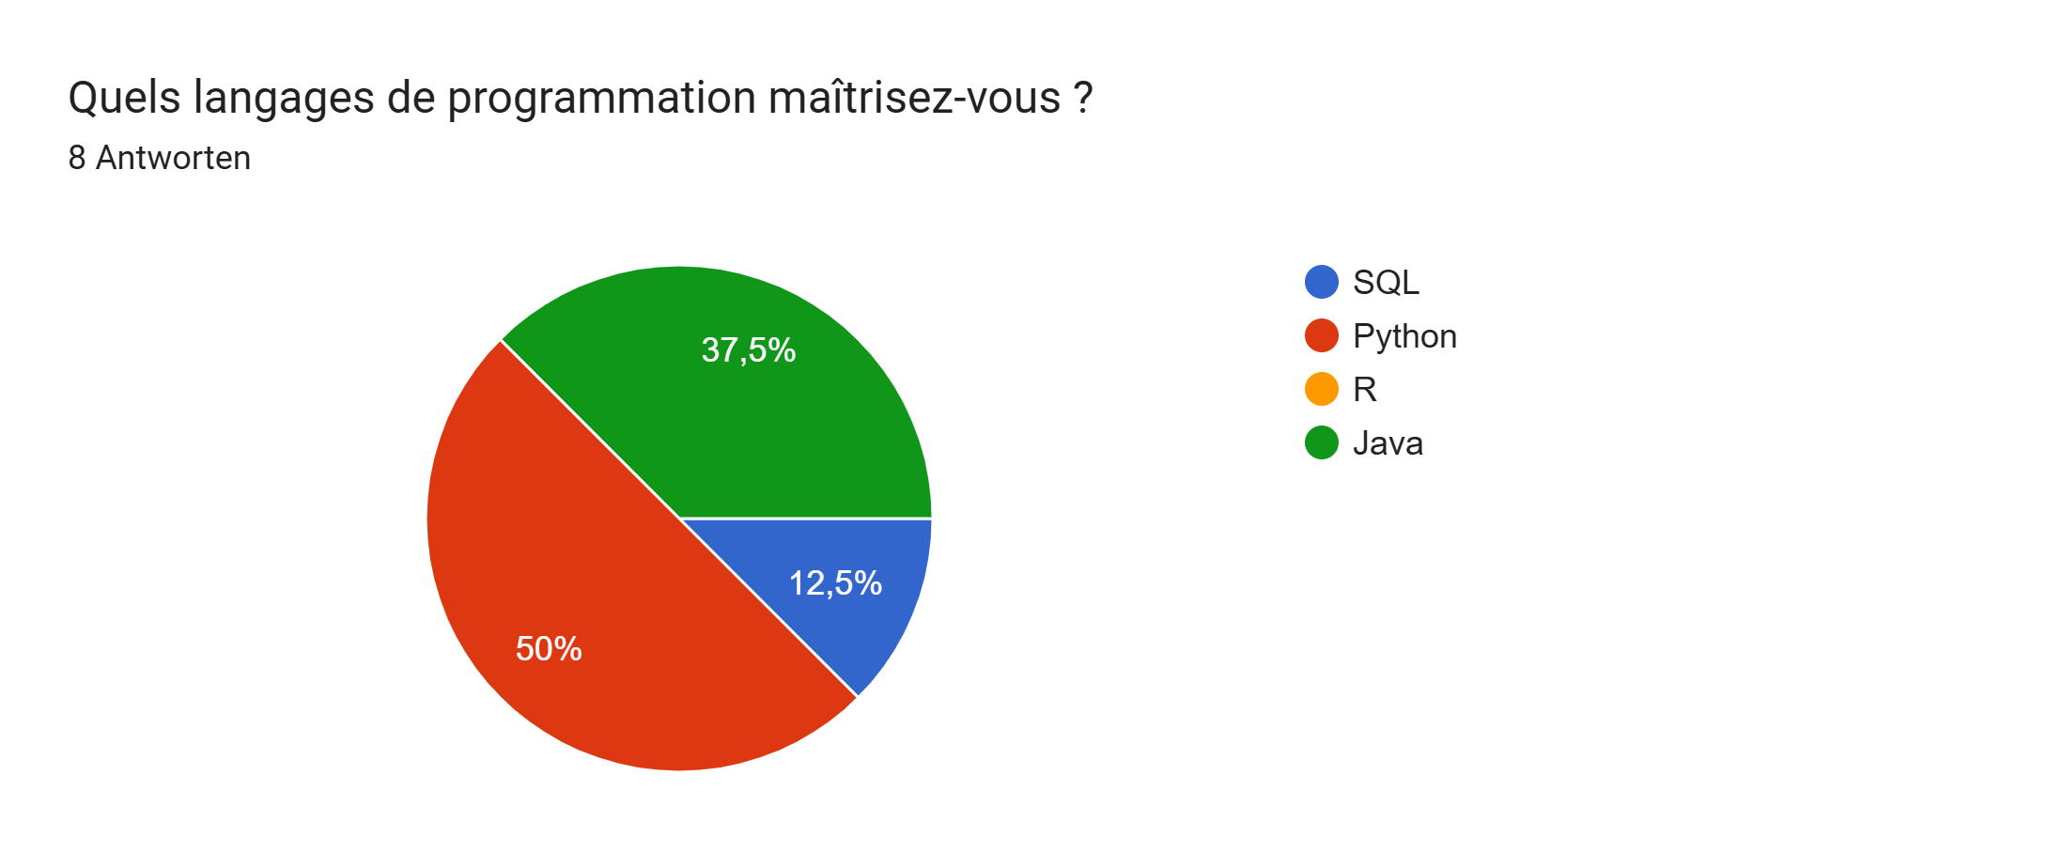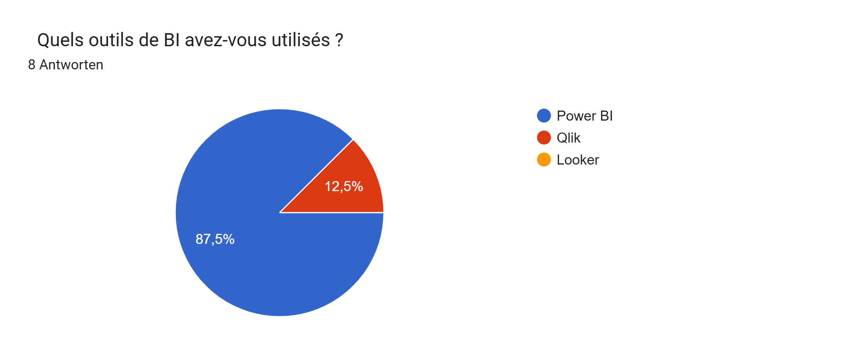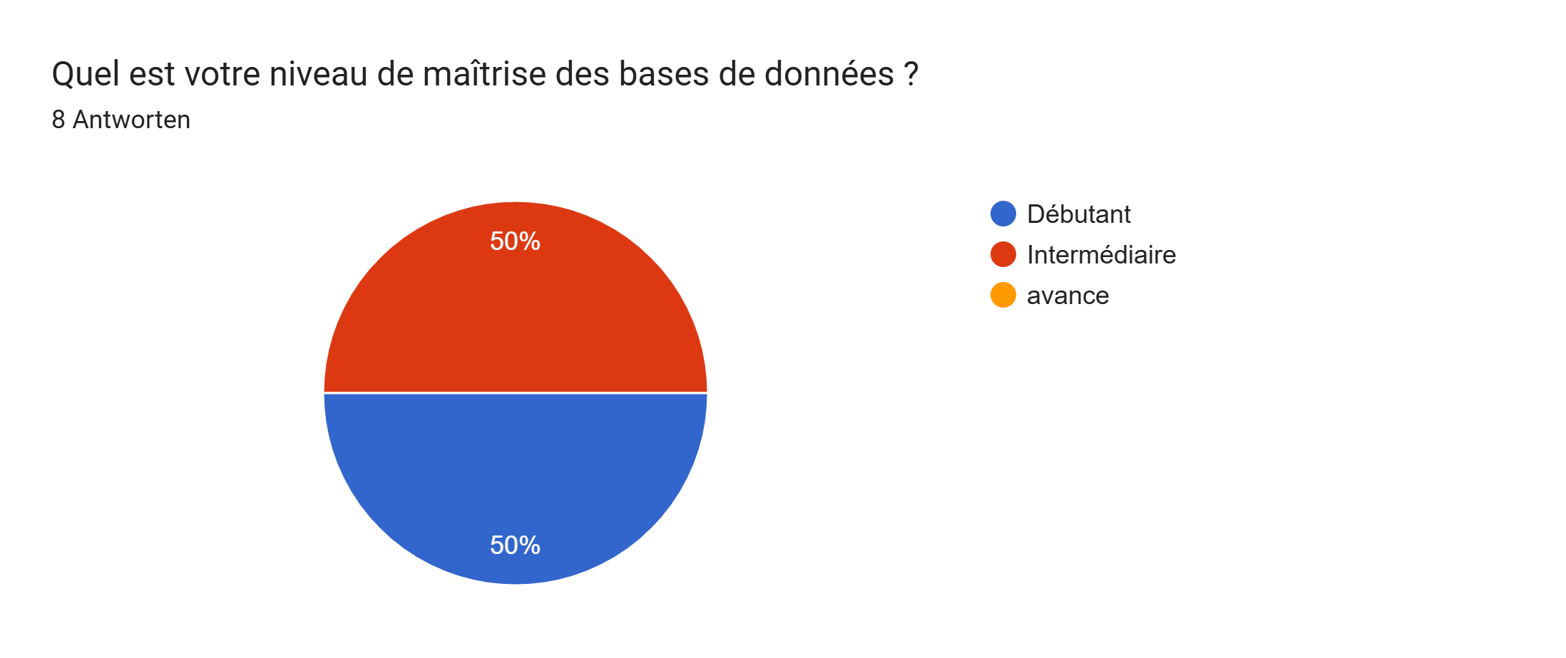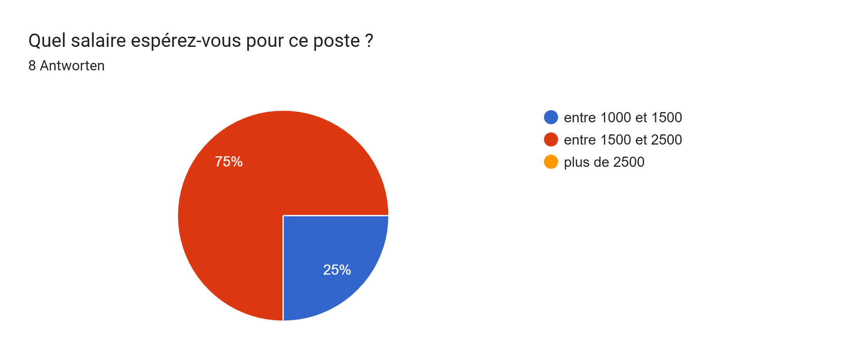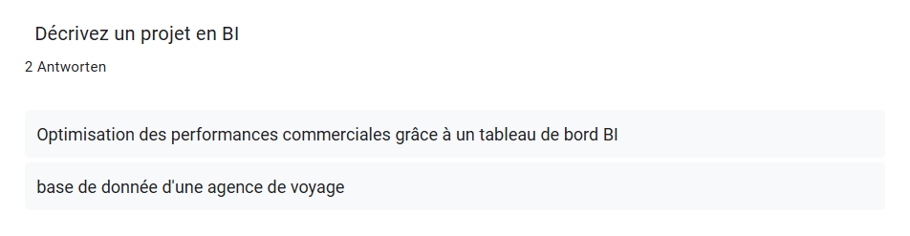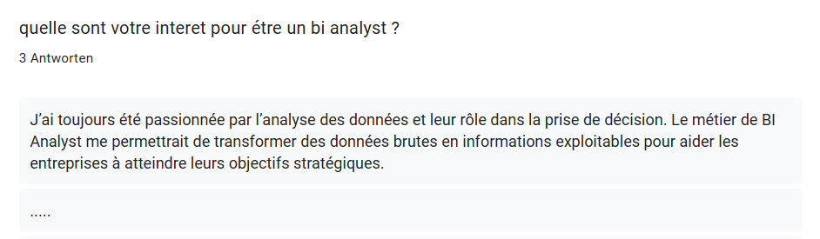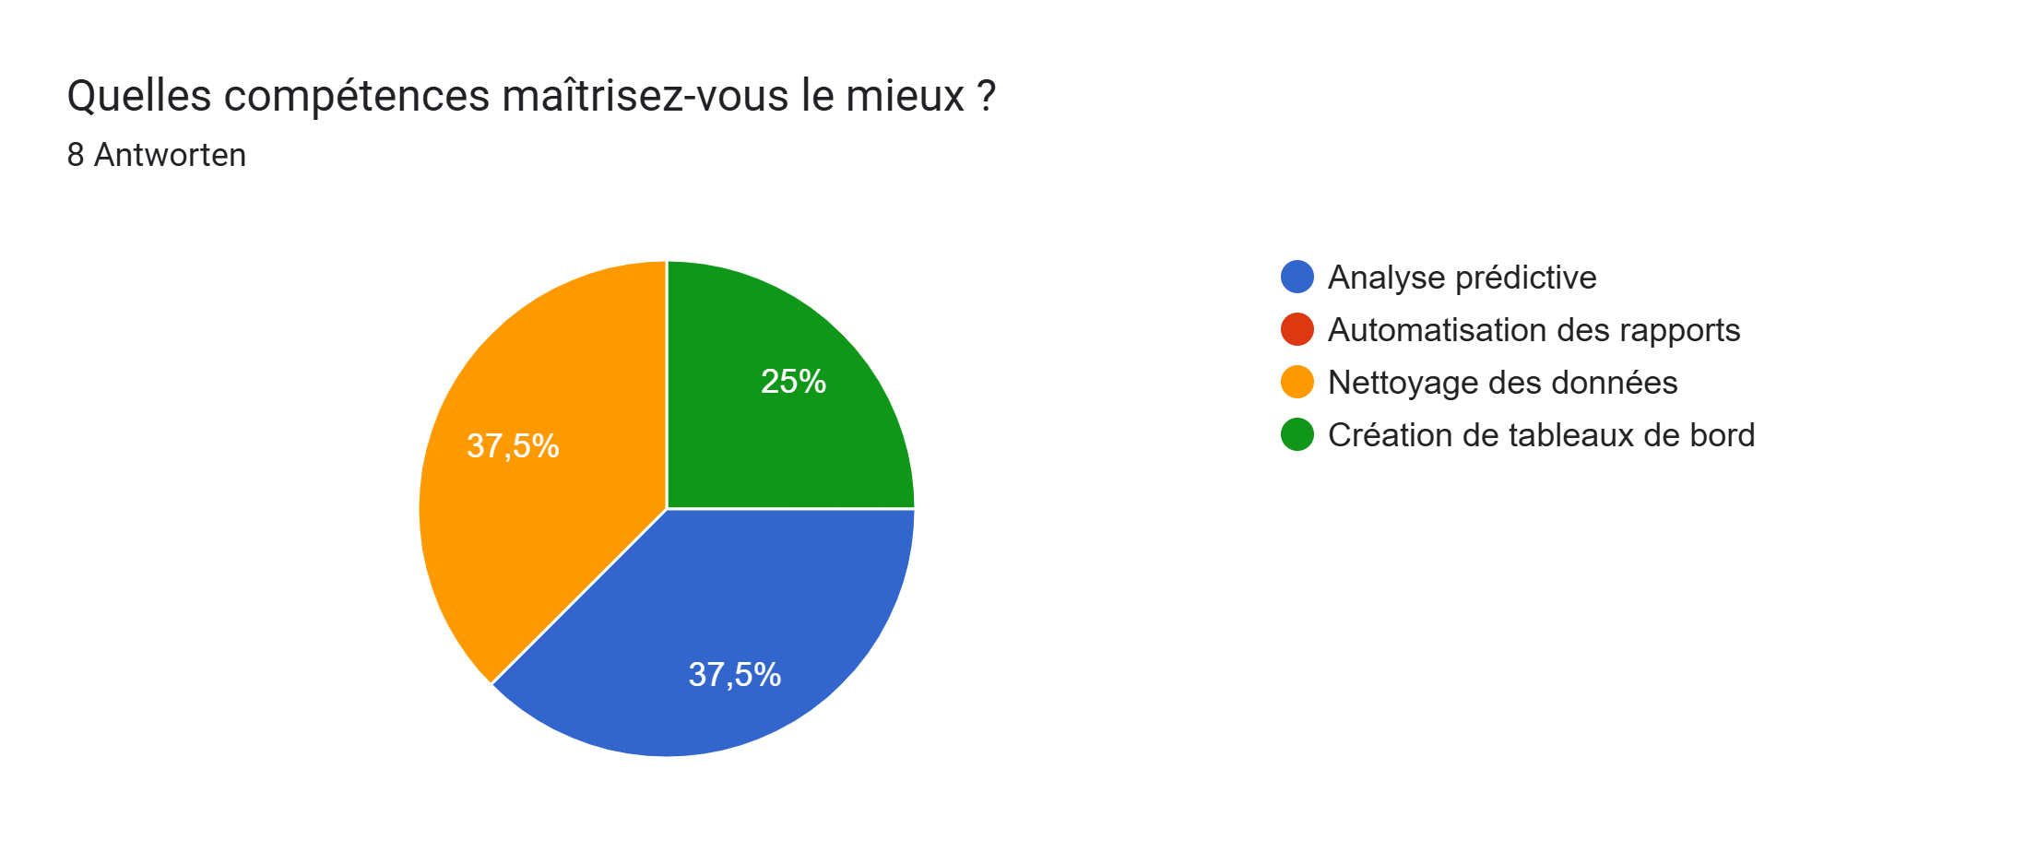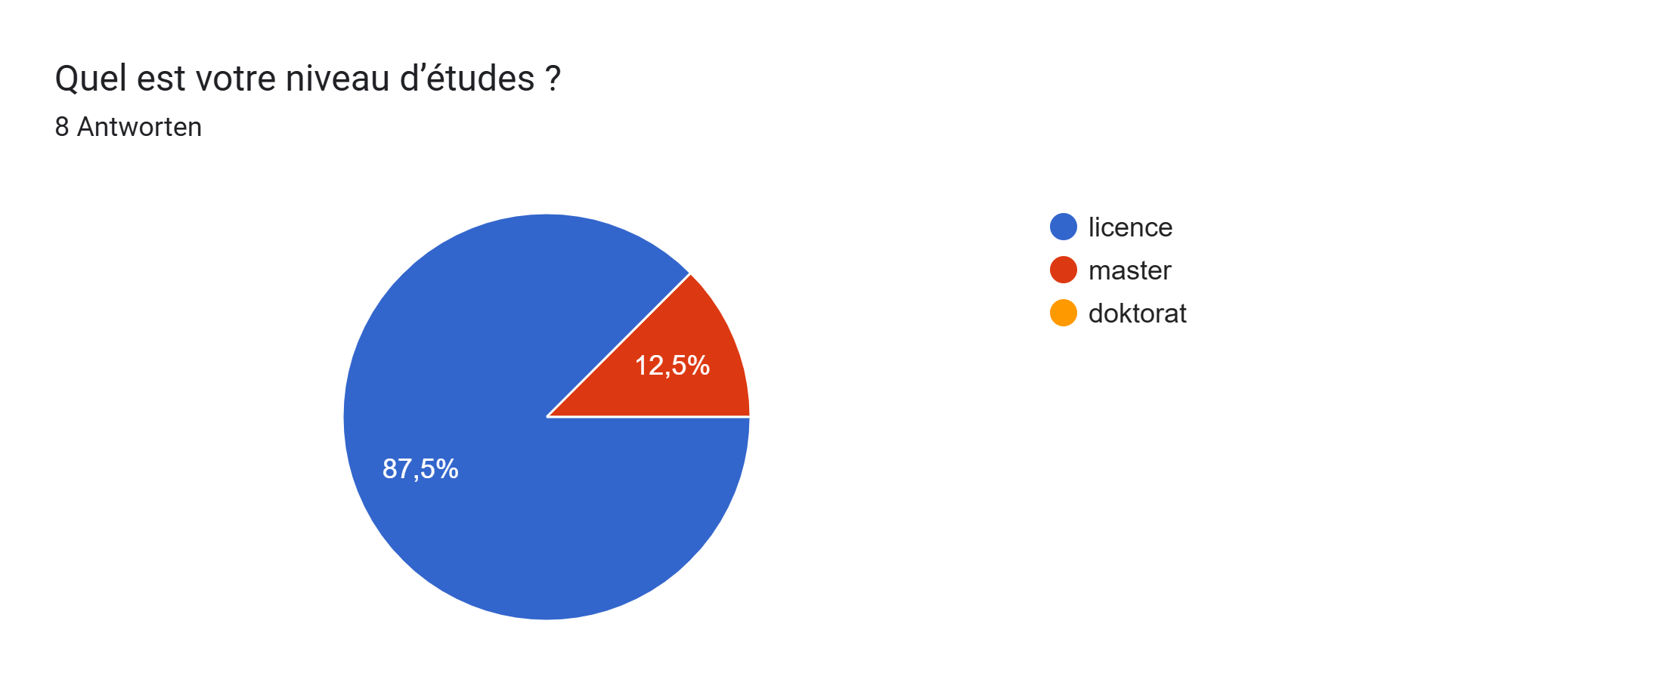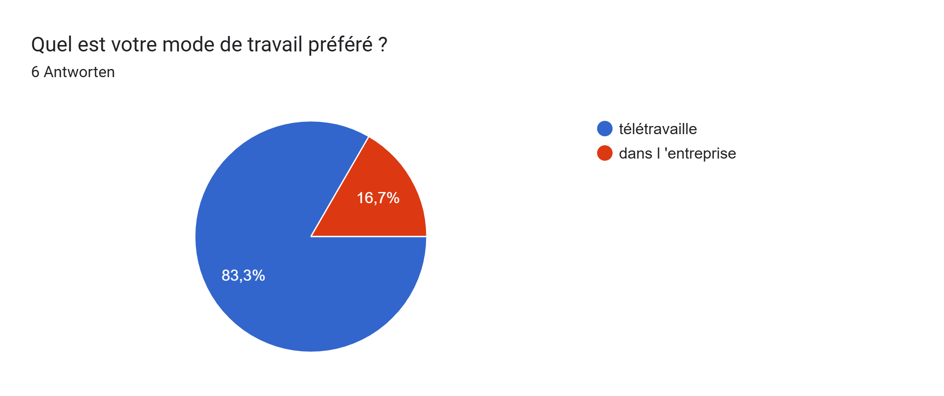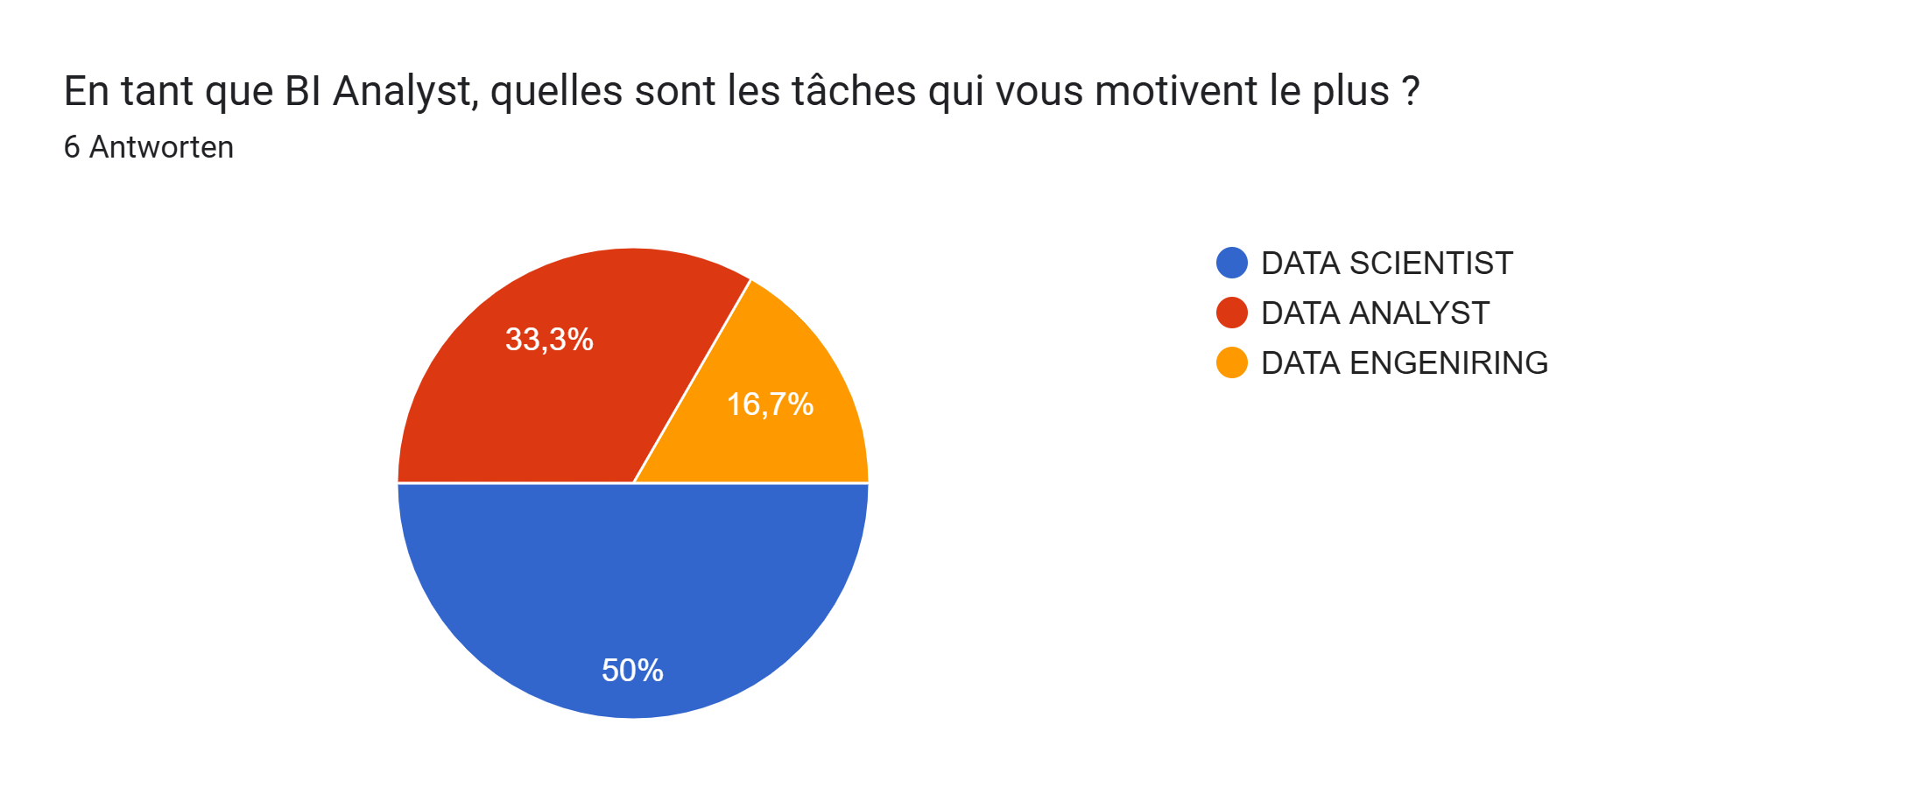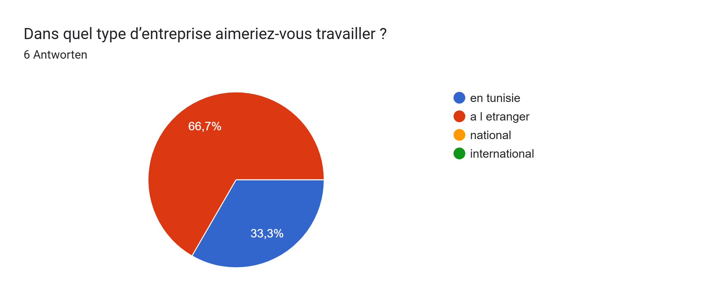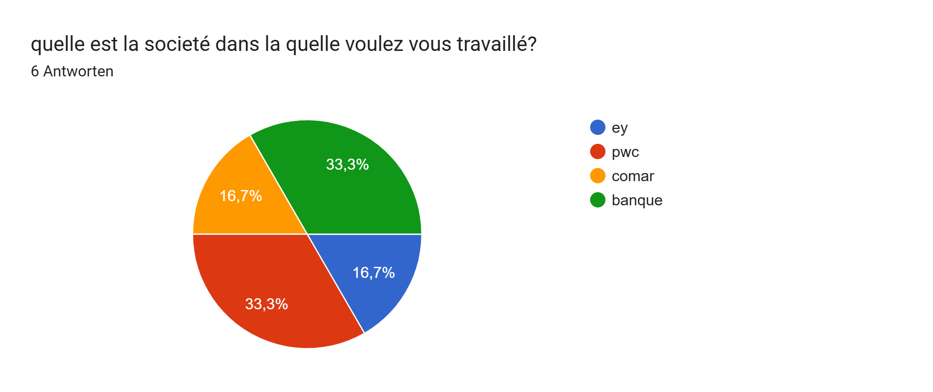

* **Projet python pour un BI analyst**

**Ce projet a permis de montrer l'importance de l'analyse des données pour optimiser les ventes d'une entreprise de commerce de détail. En nettoyant et transformant les données, nous avons pu identifier des tendances et mieux comprendre les comportements d'achat. La modélisation prédictive, à l'aide du modèle ARIMA, a offert une vision des ventes futures, permettant de mieux planifier les actions marketing et la gestion des stocks. Les visualisations interactives créées ont facilité la compréhension des résultats, et les recommandations formulées aideront l'entreprise à prendre des décisions plus éclairées pour améliorer sa performance. En somme, ce projet illustre comment l'utilisation de la Business Intelligence peut guider des stratégies efficaces et améliorer la prise de décision.**

**import pandas as pd**

**import numpy as np**

**# Génération de données de ventes fictives**

**np.random.seed(42)**

**dates = pd.date_range(start='2020-01-01', end='2023-12-31', freq='D')**

**n_dates = len(dates)**

**# Générer des données fictives**

**data = {**

**'date': dates,**

**'sales': np.random.randint(50, 200, size=n_dates), # ventes aléatoires**

**'product': np.random.choice(['Produit A', 'Produit B', 'Produit C'], size=n_dates),**

**'region': np.random.choice(['Nord', 'Sud', 'Est', 'Ouest'], size=n_dates),**

**}**

**df = pd.DataFrame(data)**

**# Visualisation des 5 premières lignes**

**print(df.head())**

**# Supposons qu'il n'y ait pas de valeurs manquantes, mais si c'était le cas :**

**df['sales'] = df['sales'].fillna(df['sales'].mean()) # Remplir les valeurs manquantes avec la moyenne**

**df['date'] = pd.to_datetime(df['date']) # Assurer que la colonne date est au bon format**

**# Ajouter des colonnes supplémentaires (par exemple, mois et année)**

**df['year'] = df['date'].dt.year**

**df['month'] = df['date'].dt.month**

**df['day'] = df['date'].dt.day**

**import matplotlib.pyplot as plt**

**import seaborn as sns**

**# Graphique des ventes par mois**

**df_monthly_sales = df.groupby(['year', 'month']).agg({'sales': 'sum'}).reset_index()**

**plt.figure(figsize=(10,6))**

**sns.lineplot(data=df_monthly_sales, x='month', y='sales', hue='year', marker='o')**

**plt.title('Ventes mensuelles')**

**plt.xlabel('Mois')**

**plt.ylabel('Ventes')**

**plt.show()**

**from statsmodels.tsa.arima.model import ARIMA**

**from statsmodels.graphics.tsaplots import plot_predict**

**# On regroupe les ventes mensuelles**

**df_monthly_sales['date'] = pd.to_datetime(df_monthly_sales[['year', 'month']].assign(day=1))**

**df_monthly_sales.set_index('date', inplace=True)**

**# Entraîner le modèle ARIMA**

**model = ARIMA(df_monthly_sales['sales'], order=(5, 1, 0)) # Modèle ARIMA(p,d,q)**

**model_fit = model.fit()**

**# Prévisions pour les 12 prochains mois**

**forecast = model_fit.forecast(steps=12)**

**# Graphique de prévision**

**plt.figure(figsize=(10,6))**

**plt.plot(df_monthly_sales['sales'], label='Ventes réelles')**

**plt.plot(forecast, label='Prévisions', color='red')**

**plt.title('Prévisions des ventes')**

**plt.xlabel('Date')**

**plt.ylabel('Ventes')**

**plt.legend()**

**plt.show()**

**# Exemple de recommandation**

**total_sales = df['sales'].sum()**

**avg_sales_per_product = df.groupby('product')['sales'].mean()**

**recommendations = []**

**if total_sales < 1000000:**

**recommendations.append("Augmenter les efforts de marketing")**

**if avg_sales_per_product['Produit A'] < avg_sales_per_product['Produit B']:**

**recommendations.append("Réévaluer la stratégie pour 'Produit A'")**

**print("Recommandations pour améliorer les ventes :")**

**for rec in recommendations:**

**print(f"- {rec}")**

**# Exemple de recommandation**

**total_sales = df['sales'].sum()**

**avg_sales_per_product = df.groupby('product')['sales'].mean()**

**recommendations = []**

**if total_sales < 1000000:**

**recommendations.append("Augmenter les efforts de marketing")**

**if avg_sales_per_product['Produit A'] < avg_sales_per_product['Produit B']:**

**recommendations.append("Réévaluer la stratégie pour 'Produit A'")**

**print("Recommandations pour améliorer les ventes :")**

**for rec in recommendations:**

**print(f"- {rec}")**

**Reference compte linkedin** www.linkedin.com/in/jihed-ben-othmen-468712340

**Reference compte Github https://github.com/Jihedbenothmen**

Je vous remercie sincèrement d’avoir pris le temps de lire Rapport . Votre attention et votre intérêt sont très appréciés. N’hésitez pas à me faire part de vos retours ou à me poser des questions si nécessaire. Encore merci pour votre considération.

Jihed Ben Othmen